# Збір коштів

*Отримали повідомлення від знайомої щодо підтримки однієї з бригад ЗСУ, запевнила що сайт установи перевірений яка контролює збір коштів, після відправки коштів отримала повідомлення нецензурного характеру на російській мові.*

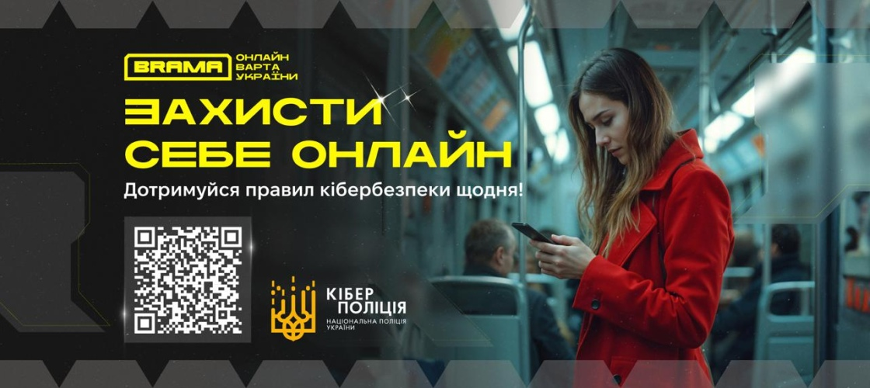

Розсилання повідомлень начебто від офіційних установ про збір коштів на ЗСУ.

Пам’ятайте:

✅ Безпека збереження коштів та користування рахунками починається з Вас.

✅ Переказуйте гроші лише через офіційні фонди, благодійні організації або людям, яких ви знаєте особисто і яким довіряєте.

❌ Не переходьте за сумнівними посиланнями.

❌ Не вказуйте на сторонніх ресурсах дані ваших банківських карток.

❌ Довіряйте своїм інстинктам. Якщо ви отримали підозрілий електронний лист, смс-повідомлення – видаліть його. Якщо ви сумніваєтеся в правомірності телефонного дзвінка від незнайомця, покладіть трубку.

*На замітку:*

* *Не довіряй збору без офіційних підтверджень!*
* *Псевдозбори шкодять ЗСУ більше, ніж ворог!*
* *Допомога ЗСУ має бути реальною, а не фейковою!*
* *Кожна гривня має працювати на перемогу, а не на шахраїв!*
* *Лжезбори — злочин проти своєї армії!*